ГБОУ ДПО «СЕВЕРО-ОСЕТИНСКИЙ РЕСПУБЛИКАНСКИЙ ИНСТИТУТ ПОВЫШЕНИЯ КВАЛИФИКАЦИИ РАБОТНИКОВ ОБРАЗОВАНИЯ»

МБОУ СОШ с. Нижняя Саниба

Поисково-исследовательская работа по истории родного края

«Подвиг во имя свободы»

Чочиев Валерий, Солаев Марат, обучающиеся 9-го класса.
Научный руководитель: Гассиева Мадина Солтановна,
учитель истории и обществознания
МБОУ СОШ с. Нижняя Саниба

Владикавказ 2019

Содержание:
- Аннотация ………………………………….2
- Слово о педагоге …………………………..3
- Педагогические взгляды и позиция………5
- Основная часть…………………………….6

- Аннотация.
Поиск новых путей эффективной организации учебно - воспитательного процесса в образовательных учреждениях обусловлен тем, что государственная стратегия обеспечения роста конкурентоспособности страны, ее успешного и устойчивого развития требует совершенствования человеческого потенциала, определяемого во многом состоянием системы образования. В условиях решения этих стратегических задач является развитие личности инициативного, способного творчески мыслить и находить нестандартные решения, умеющего выбирать профессиональный путь, готового обучаться в течение всей жизни.
Краеведческо – исследовательская работа обладает огромным образовательно-воспитательным потенциалом, так как он сохраняет и экспонирует подлинные исторические документы «вчера» и «сегодня». Эффективное использование этого потенциала для воспитания учащихся в духе патриотизма, гражданского самосознания, высокой нравственности является одной из важнейших задач проекта. Участвуя в поисково-собирательной работе, учащиеся постоянно соприкасаются с историей войны, села, школы, независимо от того, какую тему они изучают.
За последние десятилетия в нашей стране, изменились ориентиры патриотизма, поэтому одним из ключевых механизмов воспитательной работы в современной школе является проблема патриотического воспитания. Патриотическое воспитание должно стать одним из главных, ведущих звеньев в работе с детьми и молодёжью. Сегодня утеряны многие духовные традиции, и если не обращаться к прошлому страны, её истории, истокам, праздникам, обрядам, обычаям, то связь времён может прерваться. Ознакомление подрастающего поколения с исторической и современной информацией о людях, которые высокими достижениями в спорте, науке, культуре, трудовыми и боевыми подвигами прославили имя родной страны, будет содействовать формированию и развитию у молодёжи чувства гордости за соотечественников и государство в целом.

- Слово о педагоге.

Гассиева Мадина Солтановна
Образование: высшее
Окончила Юго-Осетинский государственный педагогический институт, в
1996 г.
Присвоенная квалификация: учитель средней школы по специальности «история»
Педагогический стаж: 20 лет
Квалификационная категория: первая
Место работы: МБОУ СОШ с. Нижняя Саниба
Должность: учитель истории и обществознания
С какого года в названной школе: 2016 г.
Награды:
- Благодарность за подготовку победителя VIII Республиканского литературно-краеведческого конкурса «Я и мой край» (2016 г),
- Благодарность за подготовку участника XIII Республиканского туристско-краеведческого конкурса «Мой Иристон» (2018 г.)
- Благодарность за активное участие в работе IX научного районного конкурса молодых исследователей «Зонады фидаен» в Алагирском районе (2016 г.),
- Грамота Управления образования Пригородного района за многолетний плодотворный труд и активное участие в проведении муниципального этапа Всероссийской олимпиады школьников (2016 г.)
Сведения о повышении квалификации:
2017 г. – «ФГОС: содержание и технологии введения»
2018 г.– «Современные аспекты школьного исторического и обществоведческого образования в контексте перехода на ФГОС и Концепции предметного преподавания»

Педагогический успех в работе:
Ежегодные отчѐты учителя по результатам учебного года имеют неплохие показатели по успеваемости, качеству знаний и степени обученности школьников.
Часть из них занимается проектной и научно-исследовательской деятельностью на уровне, который был отмечен на различных конкурсах (от школьных конференций до республиканских).
Некоторые ученики стали победителями на региональных конкурсах и олимпиадах.
Старший преподаватель кафедры гуманитарных наук
Дзодзаева М.Т.

- Педагогические взгляды и позиция
Я никогда не думала и не планировала стать педагогом не смотря на педобразование. Так получилось, что попала в пос. Мизур, где особого выбора, где и кем работать, не было в 90-тые гг.. Так началась моя педагогическая карьера в роли учителя истории.
Сразу хочу сказать, что я благодарна судьбе, что встретила учителей, фанатично преданных своему делу.
Школа – самая удивительная страна, где каждый день не похож не предыдущий, где каждый миг – это поиск чего-то нового, интересного, неизведанного, где нет времени скучать, ссориться и тратить время на пустое, где каждый ученик – это строитель будущего, а значит все жители этой страны в ответе за будущее. Подобные мысли укрепляют мою веру в актуальность выражения О.Бисмарка "Войны выигрывают не генералы, войны выигрывают школьные учителя...", потверждающее архиважность и значимость работы учителя.

Моя педагогическая концепция заключается в словах Конфуция:
«... Три пути ведут к знанию: путь размышления – это путь самый благородный, путь подражания – это путь самый легкий, и путь опыта – это путь самый горький».
Я ставлю перед собой следующие задачи:
1. Интеллектуальное развитие детей – обучение их основным понятиям, терминам, событиям и датам.
- Научить детей самостоятельно обучаться.
- Добиваться того, чтобы каждый ученик чувствовал себя равноправным членом коллектива, был активным, общительным, разделял с учителем ответственность за качество знаний, умений;
Моя работа заключаеся в том, чтобы подготовить человека к жизни, максимально содействовать самовыражению личности, способствовать социальной мобильности, адекватности их возможностей требованиям времени.
Преподавание в школе должно строиться, прежде всего, через выстраивание отношений с детьми, смену модели обучения на более свободную, где упор делается на развитие навыков самостоятельного мышления, на всестороннее развитие личности. Диалог с современным ребенком должен строиться как с равным, с собеседником, с партнером.От хорошего учителя в наше время требуется не только быть специалистом в своем предмете и уметь найти подход к ребенку. Педагог должен уметь организовывать учебный процесс так, чтобы каждый ученик мог найти в нем себя.
За период своей педагогической деятельности я не изобрела никаких новых технологий. В своей работе использовала то, что наиболее перспективно, на мой взгляд, что может быть применено к условиям нашей школы, что укладывается в принципы идеи развивающего и личностно ориентированного обучения. На сегодня можно отметить различные инновационные технологии обучения, в частности, это проблемная и игровая технологии, технологии коллективной и групповой деятельности, обучение в сотрудничестве, проектная деятельность. В настоящий момент в своей работе я использую все эти инновационные технологии.

- Основная часть
Изучая историю своего края, у учащихся возникает множество вопросов о тех или иных событиях и исторических личностях. Я стараюсь не упускать возможность и вскоре эти вопросы перерождаются в захватывающие исследования. Так было с Петром Джимиевым, чье имя носит одна из улиц в Нижней Санибе, так было с камнем Ермолова, боевые действия на территории Санибы и Гизели в 1942 -ом году,а так же история Бега Кочиева.
Дети сами задались вопросом, почему в Осетии так мало людей знает, кто такой Бега Кочиев? История наша получилась неплохой учитывая то, что мы использовали всевозможную информацию от учебника до высказываний наших современников, напр. блоггера-патриота soslan-oss.
Наша работа заняла 3-е место в Пригородном районе в 2018 г. на конкурсе
«Человек в истории».

Поисково-исследовательская работа
«Человек в истории-2019».
Тема:
«Подвиг во имя свободы»
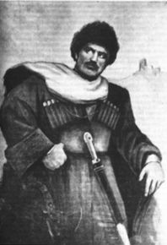

Работа обучающихся 9-го класса
МБОУ СОШ с. Нижняя Саниба,
Солаева Марата (15 лет) и
Чочиева Валерия (15 лет)
Научный руководитель: Гассиева М. С
Нижняя Саниба - 2018

Содержание

I Введение:
1.1. Актуальность темы;
1.2. Предмет исследования;
1.3. Цель исследования;
1.4. Задачи исследования;
II Основная часть:
2.1.Карательная экспедиция генерала Ренненкампфа;
2.2. Роль Бега в событиях в селении Кола;
2.3. Судьба Бега Кочиева и его отряда;
2.4. Последствия военных действий в Чесельтском ущелье;
2.5. Бега Кочиев в народном творчестве осетин;
III. Заключение.
IV. Список использованной литературы и Интернет-ресурсов.

«Безумству храбрых поем мы славу.
Безумство храбрых — вот мудрость жизни!
О смелый Сокол! В бою с врагами истек ты кровью...
Но будет время — и капли крови твоей горячей,
как искры, вспыхнут во мраке жизни и много смелых
сердец зажгут безумной жаждой свободы, света!
Пускай ты умер!.. Но в песне смелых и сильных
духом всегда ты будешь живым примером,
призывом гордым к свободе, к свету!
Безумству храбрых поем мы песню!..»
(М.Горький, «Песня о Соколе»)

I.Введение.
1.1. Актуальность темы
«Один в поле не воин». Все знают эту поговорку, но вряд ли все с этим согласятся. Вспомните Спартака, Цезаря, Петра I, В.И.Ленина. Можно ли сказать о них, что они «в поле не воины». Роль этих людей в истории огромна, каждый из них стал той «точкой опоры», о которой говорил в свое время Архимед. Они решали судьбы тысяч людей, целых государств и народов. Поэтому Солаев Марат и Чочиев Валера решили доказать обратное, что один в поле – воин, да еще какой…
Свою исследовательскую работу мы посвятили пронзительной истории о легендарной личности, о настоящем герое в истории нашей малой Родины – Бега Кочиеву. Этот мужественный человек прославил Чесельтгом, вообще осетин, подзабывающих в 19 веке свое славное аланское прошлое… Подвиг его так щемяще напоминает подвиг трехсот спартанцев, полегших у входа в Фермопильское ущелье…
Исключением является лишь то, что воинов было в этом случае не 300, а 30 всего, против полутора-двухтысячного отряда регулярной армии Царской России. Эти события известны в истории Осетии как восстание осетин в Чесельтском ущелье в 1830 г.

1.2. Предмет исследования
Предметом исследования нашей работы являются события, происходившие в Южной Осетии во время карательной экспедиции генерала Ренненкампфа и ответные действия местного населения.
1.3. Цель исследования
Целью исследования данной работы является обозначить роль Бега Кочиева в событиях, происходивших в Чесельтском ущелье в 1830 г.
1.4. Задачи исследования
- Изучить материал по данной теме в разных источниках.
- Получить новые глубокие знания по истории родного края.
- Понять, чем вызваны причины борьбы против русского правительства, ведь Осетия добровольно вошла в состав России. Развить чувство патриотизма.
II. Основная часть.
1.1. Карательная экспедиция генерала П.Я. Ренненкампфа
В 1826 г. завершилась работа над составлением общего плана, согласно которому в Осетии и других районах Северного Кавказа должен был установиться российский административный режим. А карательная экспедиция в Южную Осетию проводилась в строгом соответствии с общим планом покорения Большого Кавказа. Ее возглавил генерал Павел Яковлевич (Пауль Андреас) Ренненкампф — барон, русский генерал (происходил из дворян Эстляндской губернии).
П.Я. Ренненкампф И.Ф.Паскевич
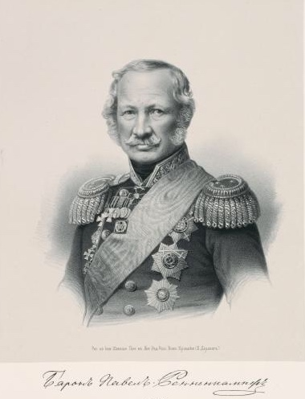
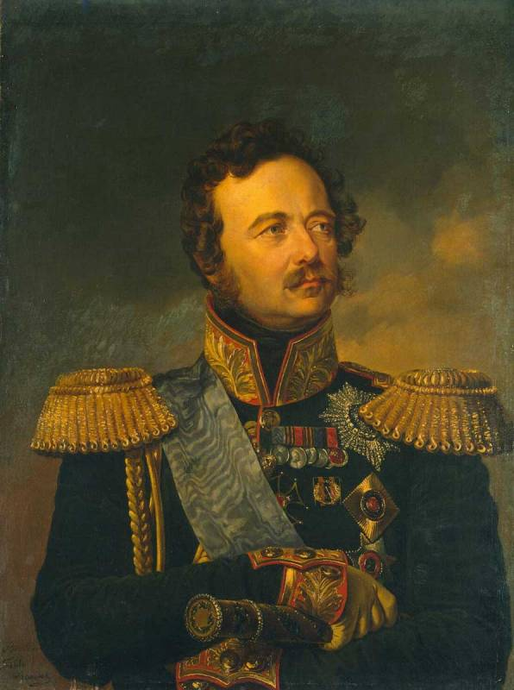

Непосредственное руководство военными операциями экспедиции осуществлялось самим главнокомандующим в то время И.Ф.Паскевичем и его заместителем генералом Стрекаловым.
Перед тем, как вторгнуться в Южную Осетию, Паскевич поставил перед П.Я.Ренненкампфом конкретные политические задачи, ради достижения которых и направлялась военная экспедиция.
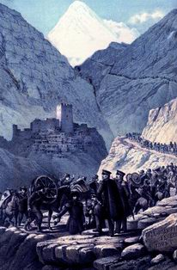
Блокировав Южную Осетию со стороны Северной, генерал Ренненкампф посредством жестких военных действий должен был установить в Южной Осетии новый административный режим. Одновременно предусматривалась полная ликвидация традиционных форм управления обществом, веками складывавшихся в Осетии. И.Ф.Паскевич предлагал учредить в Южной Осетии приставство наподобие грузинского моуравства. В задачу П.Я.Ренненкампфа входило также продемонстрировать на деле способность новой администрации властвовать над населением. С этой целью после военных операций он обязывался привлечь местное крестьянство к такому тяжелому труду, как строительство дорог в горных условиях. Согласно приказу главнокомандующего, в случае неподчинения администрации и отказа от дорожных работ «виновный» предавался смертной казни.
Военные действия в Южной Осетии.
Еще в мае 1830 г. вопрос об отправке в Южную Осетию карательной экспедиции был согласован И.Ф.Паскевичем с Николаем I. Получив одобрение императора, Паскевич отдал распоряжение о вводе войск в Цхинвали. Отсюда начинался экспедиционный марш в Дзау — населенный пункт, по оценке Паскевича считавшийся «ключом ко всем ущельям». Командующий экспедицией генерал П.Я.Ренненкампф наибольшего сопротивления ожидал со стороны жителей Чеселтского ущелья.
19 июня 1830 г. российские войска вступили в Дзау. Генерал Ренненкампф, обещавший не прибегать к репрессиям, принял присягу верности России от дзауских жителей. Он объявил им, что отныне они не являются ничьими подданными, кроме России. Отсюда, из Дзау, российские войска двинулись в Чеселтское ущелье. Ренненкампф обратился к жителям этого ущелья с требованием о добровольном покорении России. Не получив ответа, он грозил: «Не война с россиянами, нет, с вами воевать не будут, вас истребят».
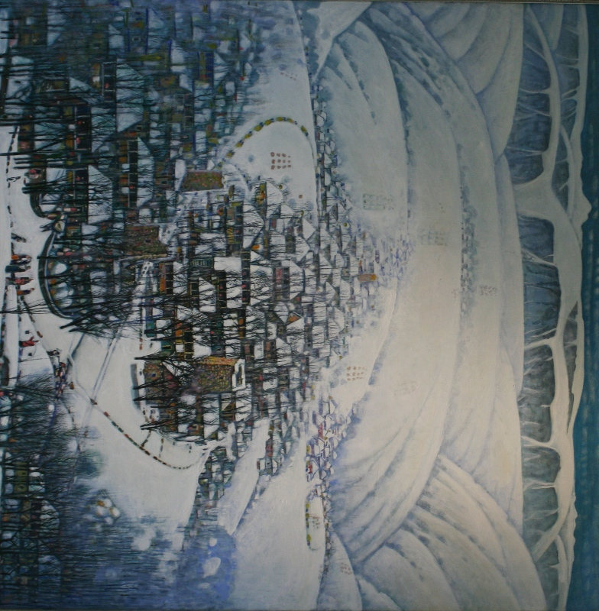
Но на чесельтцев угрозы не действовали.
Ренненкампф приступил к военным операциям. Он занимал одно село за другим. Малочисленные силы Чеселта не могли устоять против хорошо вооруженных регулярных войск. Жители Чеселтского ущелья покидали свои села и уходили в горы, чтобы продолжить борьбу с карателями. Опустевшие села генерал Ренненкампф предавал огню.
Магрез Котаев. «Селение Чесельт»

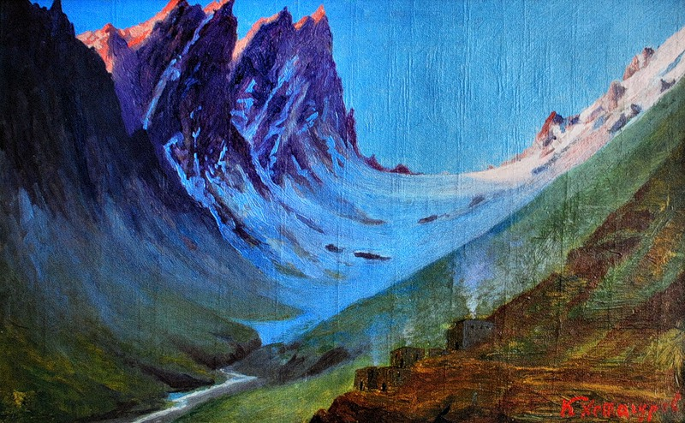
Преследуя горцев, войска двинулись к горе Зикара, где укрылось большинство жителей ущелья. Здесь произошли ожесточенные бои.

«Перевал Зикара» (авт. Коста Хетагуров)
Несколько попыток Ренненкампфа овладеть Зикара были безрезультатными. С его войсками сражались не только мужчины, но и женщины. Русский историк В.А.Потто, описывая бои у горы Зикара, с восхищением отметил: «Однажды, когда казаки взбирались на голый утес, из-за камней вдруг выскочила молодая осетинка и, как разъяренная тигрица, обхватила первого попавшегося ей казака, напрягла все силы, чтобы вместе с ним низвергнуться в пропасть. Страшная борьба происходила на краю обрыва. Еще мгновенье — и осетинка свершила бы свой самоотверженный подвиг; но силы ее истощились: она выпустила свою добычу из рук и одна полетела в бездонную пропасть, где острые камни в куски изорвали ее тело».

25 июня у горы Зикара состоялось последнее сражение. Оно было кровавым. Большие потери понесли обе стороны; число погибших только в этом бою составило более 60 осетинских воинов. Лишившись продовольственных запасов, поняв бессмысленность войны с превосходящими силами, сражавшиеся у горы Зикара вынуждены были признать себя покоренными. Но это еще не было поражением чеселтцев. Борьба за свободу продолжалась. Многие жители Чесельтгома покинули свои дома и ушли в леса. Отсюда они совершали партизанские вылазки на войска Ренненкампфа.
2.2. Роль Бега в событиях в Чесельтгоме
26 июня генерал Ренненкампф двинул свои войска в селение Кола. Здесь в башне фамилии Кочиевых оборону держали горцы во главе с Бега Кочиевым.
Боевая башня, сооруженная из скальных камней на известковом растворе, состояла из двух этажей и достигала 16 метров в высоту. Двухтысячный отряд П.Я.Ренненкампфа осадил башню, производил по ней стрельбу из горных орудий, но ядра так отскакивали от башни, что взрываясь, поражали солдат, атаковавших укрепление. Попытка 500 гренадеров захватить башню не привела ни к чему.
Осетины, хорошо отличавшие грузинские отряды от российских по военной форме и амуниции, старались вести стрельбу по грузинской милиции. Эту избирательность заметило командование. Граф Паскевич доносил, что в одном бою легко были ранены два русских офицера и три рядовых, при этом тяжело (со смертельным исходом) были ранены девять грузин, трое из "коих князья и дворяне".
Осада башни велась и днем, и ночью - одни солдаты сменяли других. Предпринимались самые различные боевые маневры, чтобы овладеть башней. Среди попыток, кончившихся неудачей, было также решение произвести под башню подкоп и взорвать ее, но фундамент башни уходил слишком глубоко и взрывчатка не могла бы справиться с фундаментом. Мужество защитников Кола не оставило равнодушными даже дворянских историков, описавших события 1830 года в Южной Осетии. Один из участников тех событий, Виктор Чудинов, писал:
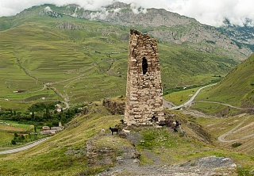
«Осаждённые пели во всю глотку весёлую песню, неустанно бросали камни, издевались над нашими усилиями и, видимо, предпочит-али смерть вместо всякой пощаде».
Под конец было решено поджечь башню, обложив ее хворостом. Так как наверху башни была деревянная надстройка, а двери и окна также были из дерева, огонь начал быстро распространяться. Когда крыша рухнула, Бега и ещё 9 человек спустились на веревках с кинжалами, надеясь пробить себе путь. Бега удалось пробиться сквозь осаду, но вскоре был пойман. Остальные повстанцы были подняты на штыки.
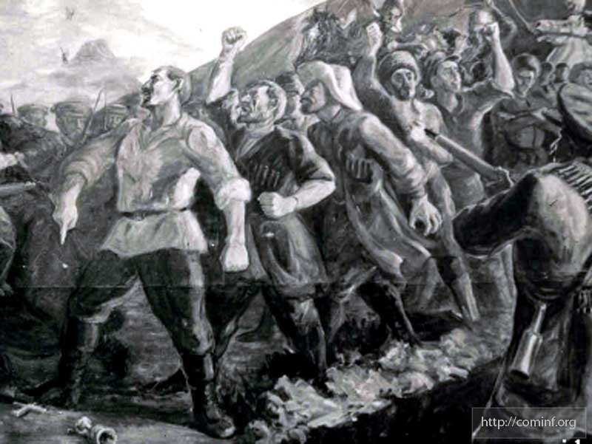
На события у башни Кола обратил внимание российский военный историк В.А.Потто. Он с сочувствием относился к Бега Кочиеву, его воинам и отметил:
«И теперь только обугленные стены укажут любопытному путнику место, где тридцать человек со спартанской твердостью защищались около суток против полуторатысячного отряда».

2.3. Судьба Бега Кочиева и его отряда.
Граф Паскевич в письме военному министру так описывает последние минуты боя: "Из числа защищавших только 10 человек, бросаясь с неимоверной яростью на солдат наших, хотели открыть себе путь оружием, но были подняты на штыки и только один из них был взят в плен; все же оставшиеся в крепости, пренебрегая жизнью, сгорели". Общее количество защитников башни в селе Кола называется в 30 человек. Не указывается впрочем, имя плененного осетина. Одни источники указывают на то, что Бега погиб в ходе боя, другие называют его именно тем пленным защитником башни. Все попытки узнать больше о личности и человеке Бега Кочиеве – не дали результатов. Кто знает, может у него остались старые и больные родители, может семья с малолетними детьми или убитая горем любимая девушка… история молчит...
Безрадостную версию о судьбе Бега высказал НафиДжуссоев в своем произведении «Фыдæлты туг»:
« Афтæ ныкъкъуыхтæ кодтой нæ бæгъатырдæр хæстонты: Коцты Хъарадзауы фырт Бегайы, Бикойты Еппийы фыртты дыууæ æфсымæрæй — Кецо æмæ Дауыты, Къæбысты Бæтæйы фыртты — Бега æмæ Сосойы, Къæбысты Болатыхъойы, Созыры æстдæсаздзыд лæппу Будзийы, Къæбысты Акайы фырт Бабейы æмæ Дзабиты Солтаны. Рухсаг уæнт! »
Но есть еще и такое продолжение этой истории в записках немецкого путешественника К.Коха "Путешествие через Россию к Кавказскому перешейку". Интерес представляет посещение К.Кохом Дзау и Чесельтского ущелья в 1837 году, через семь лет после описываемых выше событий. И тут начинается самое интересное в свидетельствах К.Коха во время его нахождения в Дзау:
"Князь Паулено представил мне широкоплечего сильного осетина, его звали Бек. Когда генерал Ренненкампф все опустошая, вступил в долину Большая Лиахва и с помощью пушек обратил в бегство осетин, Бек принадлежал к тем немногим, которые не хотели ничего слышать о переговорах. В одной из башен девять осетин и среди них Бек отважился сопротивляться целому батальону; только когда башню обложили и подожгли, пять человек погибли, а четыре были взяты в плен. Бека держали в крепости в Гори до тех пор, пока ему не удалось избавиться от своих оков и бежать".

Но самое интересное, что мы узнаем из записок немецкого путешественника это, конечно же, то, что Бега был именно тем, кто остался жив после падения башни. И вместе с ним еще четверо его товарищей. Сегодня нам трудно понять это, но спустя семь лет после военных действий Бега Кочиев, руководитель вооруженного сопротивления, спокойно проживал в Чесельтском ущелье.
Возможно, что царская администрация решила все же иметь Бега в числе если не друзей, то хотя бы не среди отчаянных врагов. И прекратила всякие попытки преследования народного героя, таким образом, подтвердив свое бессилие установить новый порядок в Южной Осетии. А то, что и после экспедиции Ренненкампфа жители Чесельтского ущелья по-прежнему не признавали власти царской администрации, подтверждает и сам К.Кох, отметивший, что «кешелты (жители ущелья – ред.) не желали признавать над собой господства… даже князь Паулено, назначенный приставом, не мог здесь заявлять открыто свои взгляды и не осмеливался посещать этот округ».
2.4. Последствия военных действий в Чесельтском ущелье
После Кола Ренненкампф решил воздерживаться от военных действий в Чеселтском ущелье. Он перешел на язык переговоров. Российскому генералу удалось добиться согласия о введении в Чеселтском обществе приставства. Главным приставом был назначен грузинский дворянин З.Бердзенашвили.
Борьба чеселтцев была направлена не только против установления российской администрации. Они воевали за свою независимость от помещичьего засилья грузинских дворян. Экспедиция Ренненкампфа в Южную Осетию рассматривалась прежде всего как насильственное прикрепление крестьян к грузинским феодалам. Назначение дворянина З.Бердзенашвили приставом Чеселтского общества было встречено со стороны жителей протестом.
Российское командование понимало, что население в Чеселте не успокоится до тех пор, пока его будут пытаться поставить в зависимость от грузинских феодалов. Поэтому генерал Стрекалов предлагал зачислить крестьян Чеселтского общества в «казенное ведомство», то есть в государственных крестьян России.
Военные действия в Чеселте убедили Ренненкампфа в том, как непросто оказалось решить задачу покорения Южной Осетии. Получив дополнительные силы, он стал прибегать к тактике вооруженного блокирования отдельных ущелий, населенных пунктов. В такой блокаде обычно участвовали большие силы, состоявшие, как правило, из нескольких воинских отрядов. Подобной тактикой Ренненкампф воспользовался во время военных действий в Урс-Туалта, при захвате населенного пункта Дзимыр, и в других обществах Южной Осетии.
Военными действиями в Гнухе (в них участвовали отряды князя Гу-рамова, капитанов Завойко, Андреева и Неплешица) Ренненкампф завершил экспедицию.
Итоги экспедиции. Вопрос о политическом статусе Южной Осетии. Главнокомандующий И.Ф.Паскевич остался доволен тем, как его генерал провел карательные меры на юге Осетии. Он спешил сообщить военному министру России графу А.И.Чернышеву о беспримерном боевом походе его войск по труднопроходимым ущельям. Паскевич переоценивал результаты военных операций, проведенных Ренненкампфом. Не ошибался он в одном — везде, где побывали российские войска, остались обгоревшие, разрушенные осетинские села, убитые, а также «принявшие присягу» крестьяне. Но остались еще и повстанцы, не покорившиеся Рен-ненкампфу и не признавшие «новую власть» графа И.Ф.Паскевича. Южная Осетия после вторжения российских войск напоминала потревоженный улей, которому не суждено было успокоиться в ближайшие десятилетия.
Понимая зыбкость позиции России в Южной Осетии, И.Ф.Паскевич решил закрепить «достижения» генерала Ренненкампфа репрессиями; от каждого общества Южной Осетии он потребовал заложников (аманатов), общее число которых составило 131 человек. 118 повстанцев, попавших в плен к Ренненкампфу, были приговорены к казни, 21 участник сопротивления — отправлен в Сибирь. Как жестокое наказание, оскорблявшее человеческое достоинство, воспринималась в Южной Осетии российская порка шпицрутенами. Подобное осетинские крестьяне увидели впервые. Считавшие себя свободными, превыше всего ценившие честь и достоинство, они отнеслись к российскому наказанию шпицрутенами как к бесчеловечному насилию. Следствием жестокости, продемонстрированной Ренненкампфом в большинстве сел Южной Осетии, явилось глубокое разочарование в России как в стране-освободительнице.
По мере продвижения экспедиции генерал Ренненкампф создавал в Южной Осетии моуравства во главе с грузинскими дворянами. После завершения карательных мер командование намеревалось поставить во главе Южной Осетии «главного моурава». Грузинская сторона, видевшая, как генерал Ренненкампф возводит грузинских дворян в ранг моуравов, ожидала, что «главным моуравом» также станет кто-то из грузинских князей и Южная Осетия превратится в такое же княжество, каких ранее в Грузии было достаточно много. Иначе думал И.Ф.Паскевич. Он, как и генерал Стрекалов, отрицательно относился к политическим амбициям грузинских дворян, связанных со стремлением установить свое господство в Южной Осетии.
Отменив институт моуравства, И.Ф.Паскевич ввел в Юго-Осетии российскую администрацию в виде приставства. Было учреждено четыре приставства во главе со старшинами. Этот шаг Паскевича был болезненно воспринят со стороны грузинской знати. Он рассматривался как покушение на феодальные права грузинских дворян. Тавады обвинили Ренненкампфа и его офицеров в жестокостях и в том, что Южная Осетия разгромлена в корыстных целях российских генералов. Отвечая им, а также Николаю I, к которому была обращена жалоба грузинских феодалов, И.Ф.Паскевич подчеркивал, что Южная Осетия, до того независимая, покорена «ценою русской крови». На этом главнокомандующий основывал российский приоритет в Юго-Осетии и право на установление в ней своей администрации. Со своей стороны грузинские феодалы, в особенности Эристави, ссылались на то, будто в прошлом юго-осетинское крестьянство находилось в крепостной зависимости от них. Граф И.Ф.Паскевич, считавший безосновательными притязания грузинских феодалов, приводил аргумент, вызывавший у грузинских тавадов и раздражение, и безнадежность. Паскевич утверждал, что грузинские владельцы никак не могли завладеть крестьянами Южной Осетии, столь упорно боровшихся за свою свободу даже с такой могущественной империей, как Россия.
Установление самодержавного административного режима явилось главным итогом карательной экспедиции генерала Ренненкампфа. Крестьянство Южной Осетии, оказавшее вооруженное сопротивление российскому военному вторжению, вело освободительную борьбу, направленную на сохранение своей социальной независимости как от грузинских феодалов, так и российского административного режима.

2.4. Бега Кочиев в народном творчестве осетин
«В романе «Кровь предков», Нафи Джуссоев, с достоверностью очевидца рассказывает о борьбе горского крестьянства Южной Осетин против владельческих притязаний князей соседней Грузии. Заступничество царских властей России подтолкнуло грузинских феодалов к войне с непокорными. Крестьяне Чесельтского ущелья (50 дымов) вышли на единоборство с войсками генерала Ренненкампфа числом более трех тысяч, вооруженных шестью единорогами. »
В соответствии с народными традициями осетин, о Бега была сложена героическая песня в традиционном хоровом жанре. Автором слов песни «Коцты Бегайы зарæг» является Юрий Кочиев, автором музыки — Анисим Дзаттиаты.
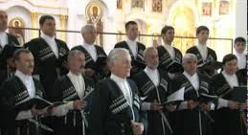

Чеселты комæй нын
Тохы хъæр райхъуысти:
Колайы хъæумæ
Æзнаг фæбырсы.
Бега нын бадзуры
Чеселты фæсивæдмæ:
«Нæ Иры лæппутæ,
Рацæут тохмæ!»
Тохмæ куы бабырсынц
Иры хъæбатыртæ,
Знæгты атæрæм
Нæ фыдыбæстæй.
Хъолайы мæсыгæй
Судзгæйæ тахтысты,
Æзнаджы æфсадыл
Бегайы нæмгуытæ.
О, ’мæ йæ мæсыгмæ
Судзын куы райдыдта,
Бега ’ргæпп кæны
Бæрзонд мæсыгæй.
Тæппуд ызнæгтæм
Къуыммæ куы батæры,
Цалдæр булкъоны дзы
Мæрдтæм куы барвиты.
Коцты мыггагæн ды
Кады ном сарæзтай,
Ирыстоны фарн
Бæрзондмæ систай.
Бега нын нæ амард —
Йæ рухс ном цæрдзæни,
Йæ зарæг нæрдзæни
Хуссарæй цæгатмæ!

III. Заключение.
«Сейчас на дворе 21 век, Южная Осетия обрела статус независимого государства, Северная - республика в составе России. Но Бега и в наше время какой-то бесприютный. Он есть, но в то же время его нет. Осетинские лидеры не апеллируют к его образу, о нем не снимают хотя бы коротких фильмов, значительная часть молодежи вообще не знает, кто он такой. Что это? Трусость, безразличие?...... Так чего бояться, Бега воевал с карателями, которые пришли в Осетию с мечом. Он защищал свою землю и могилы своих предков, защищал отчаянно. В Дагестане проспект Шамиля есть, а вот у нас улицы Бега Кочиева - нет. В Цхинвале, столице независимой Южной Осетии, нет улицы Бега Кочиева, и это - позор. Кто-то скажет, мелочь, подумаешь, но нет. Эти мелочи красноречивы. Очень красноречив и тот факт, что имена 29 воинов Кола стерты из нашей истории, я встречал только 2 из них. Как так? Раньше мы были в составе Грузии, все понятно, сейчас в чем дело?
Бега Кочиев - воин, герой и настоящий осетин, которого нужно приводить в пример младшим. Воспитывая их, обращаться к его образу. Многие народы придумывают баснословные фигуры в идеологических целях, а у нас все ровно наоборот. В свое время его боялись каратели, а теперь, судя по всему, и кое-кто из осетин боится…».
Эту статью мы привели в неизменном виде, так как полностью согласны с мнением патриота, блоггера, soslan-oss (https://soslan-oss.livejournal.com/). Мы хотим, чтоб осетинское общество знало своих героев, чтило и помнило о нем.
Если бы мы сейчас встали на проспекте Мира и стали задавать прохожим вопрос «А вы знаете кто такой Бега Кочиев?», из 100 человек только 1-3 дали бы правильный ответ…и это печально.
Конечно же, мы не сторонники разжигать «ненависть к карателям», к представителям любой другой национальности, ни в коем случае! Просто должны знать и помнить имя этого человека как героя, готового жертвовать жизнью ради свободы. Это наша история!
И мы, вместе с нашей учительницей, действительно, будем добиваться, чтоб улица в его честь была все-таки названа.
Ведь если бы не он восстания в Чесельтгоме могло вообще не быть. Пороптали бы как дзауцы, повозмущались бы, приняли бы как должное власть и грузинских моураов и русских приставов затем, и на этом бы все закончилось. Но чесельтцы выбрали другой путь…Мы надеемся, что доказали, что один все же в поле воин!
«Ирыстоны фарн
Бæрзондмæ систай.
Бега нын нæ амард —
Йæ рухс ном цæрдзæни,
Йæ зарæг нæрдзæни
Хуссарæй цæгатмæ!»
(Ю. Кочиев)

IV. Список использованной литературы и
Интернет-ресурсов.
- Ванеев З.Н. Крестьянский вопрос и крестьянское движение в Юго-Осетии в XIX веке. Сталинир, 1956 г.
- Нафи Джуссоев «Фыдæлты туг».
- Потто В. А. Кавказская война. Том 5, Время Паскевича, или Бунт Чечни, IX. Покорение южных осетин. — М., 1899, сс. 64—70
- Блиев М. М., Бзаров Р. С. История Осетии. — Владикавказ, 2000
- Кох К. Путешествие через Россию к Кавказскому перешейку
- http://ossetians.com/
- http://osinform.ru/
https://ru.wikipedia. http://iratta.com/history/
- https://soslan-oss.livejournal.com/

